Tillsynsbegäran – information om höga naturvärden och fridlysta arter i avverkningsanmälan A 33542-2021 i Strömsunds kommun
Detta dokument behandlar höga naturvärden i avverkningsanmälan A 33542-2021 i Strömsunds kommun. Denna avverkningsanmälan inkom 2021-06-30 22:07:29 och omfattar 18,3 ha.
Vi begär härmed att Skogsstyrelsen fattar beslut enligt miljöbalken som säkerställer att skogens höga naturvärden bevaras samt säkerställer att EU-lagstiftning efterlevs och att artskyddsbrott förhindras. Vi önskar även ta del av de ställningstaganden och beslut som myndigheterna meddelar till följd av aktuell avverkningsanmälan och föreningens inlaga (se 34 § förvaltningslagen).
Nedan beskrivs fynd av naturvårdsarter och fridlysta arter som gjorts i det avverkningsanmälda området. I BILAGA 1 finns artfakta om fridlysta och rödlistade arter.

Naturvårdsarter
I avverkningsanmälan har följande 9 naturvårdsarter hittats: garnlav (NT), järpe (NT, §4), lunglav (NT), skrovellav (NT), bollvitmossa (S), dvärgtufs (S), luddlav (S), spindelblomster (S, §8) och stuplav (S). Av dessa är 4 rödlistade. För rödlistade arter har rödlistekategorin angivits inom parentes. Arter som är signalarter enligt Skogsstyrelsen har markerats med (S). För fridlysta arter anges även paragrafen i Artskyddsförordningen som arten är fridlyst enligt.
De påträffade naturvårdsarterna är ett tydligt kvitto på att detta rör sig om en skog med höga naturvärden. I Figur 1 visas en karta över det avverkningsanmälda området, där samtliga fyndplatser för naturvårdsarter som finns registrerade på Artportalen har markerats.
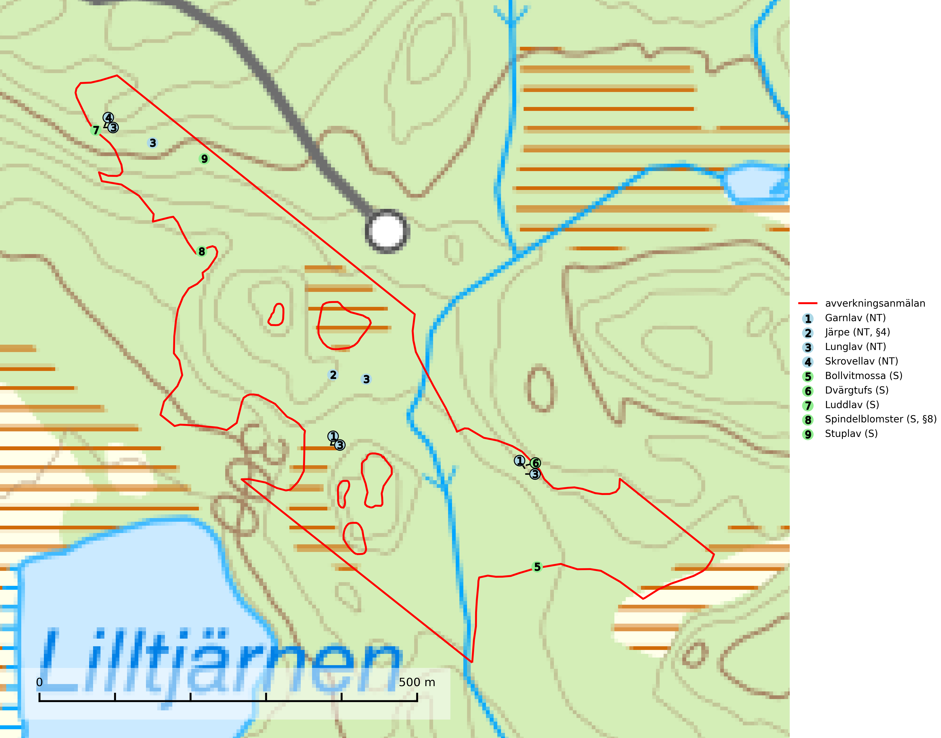
Figur 1. Fyndplatser för naturvårdsarter i det avverkningsanmälda området (röd linje). Markörer utan svart kant är placerade på fyndplatsen. Markörer med svart kant är placerade vid sidan av fyndplatsen och har ett svart streck som visar fyndplatsens exakta position. Kartans mittpunktskoordinat är N 7094033, E 544229 i SWEREF 99 TM.
Bollvitmossa är en bra signalart inom hela sitt utbredningsområde. Vanligast är den i naturvårdsintressanta tallsumpskogar. Även gransumpskogar med bollvitmossa har normalt höga naturvärden. Arten indikerar skogsmark med stabila hydrologiska förhållanden och sannolikt även lång skoglig kontinuitet. Bollvitmossa är typisk art för 9010 Taiga och 9740 Skogsbevuxen myr (SLU Artdatabanken, 2025; Nitare & Skogsstyrelsen, 2019).
Garnlav (VU) är en utpräglad barrskogsart som ibland kan drapera träden i norrländska grannaturskogar med hög luftfuktighet. Den förekommer även i talldominerade bestånd där den, förutom i trädens grenverk, påträffas hängande över ojämnheter i tallbarken. Arten har minskat starkt i södra och mellersta Sverige och den minskar även i sitt nordliga utbredningsområde. Minskningstakten uppgår till 30 (20–50) % inom 50 år och överstiger gränsvärdet för Sårbar (VU). Orsaken till tillbakagången beror främst på slutavverkningar av naturskogsartade skogar. Bestånd med riklig förekomst bör regelmässigt sparas, vilket även gynnar flera andra sällsynta och rödlistade arter. Garnlav är värdväxt för den mycket sällsynta och akut hotade fjärilen barrskogslavfly (CR) som hör hemma i boreala barrskogar med riklig förekomst av värdväxten. Tidigare kunde arten konstateras årligen på flera platser vid Dala-Floda i Dalarna innan lokalerna kalavverkades. Senaste fyndet i landet av barrskogslavfly är från år 2000 då den påträffades vid Högberget i Sollefteå kommun. Garnlav är typisk art för 9010 Taiga och 9070 Trädklädd betesmark (SLU Artdatabanken, 2026).
Luddlav signalerar lång skoglig kontinuitet med ett stabilt lokal- och mikroklimat med hög och jämn fuktighet. Luddlav är typisk art för 9010 Taiga, 9020 Nordlig ädellövskog, 9070 Trädklädd betesmark, 9110 Näringsfattig bokskog, 9180 Ädellövskog i branter och 9190 Näringsfattig ekskog (Nitare & Skogsstyrelsen, 2019; SLU Artdatabanken, 2025).
Lunglav (NT) är en av vårt lands främsta signalarter som överallt indikerar gamla lövträd, skogsbestånd med höga naturvärden och ekosystem med långskoglig kontinuitet. Lokalt kan förekomsten vara mycket riklig men den hittas nästan enbart i gamla och ej slutavverkade skogar. Artens samtliga förekomster bör uppmärksammas från naturvårdssynpunkt, då många lokaler även hyser andra ovanliga och rödlistade arter. Rikliga förekomster bör skyddas med biotopskydd, frivilliga avsättningar eller reservat. På lunglav kan de sällsynta lavparasiterna lunglavshårprick (CR), Abrothallus diederichii (VU), Abrothallus lobariae (VU), Calycina lobariae (VU), lunglavsknapp (VU) och skrovelmössing (VU) påträffas. Lunglav är typisk art för 9010 Taiga, 9020 Nordlig ädellövskog, 9110 Näringsfattig bokskog, 9130 Näringsrik bokskog, 9160 Näringsrik ekskog, 9180 Ädellövskog i branter, 9190 Näringsfattig ekskog, 9070 Trädklädd betesmark, 9040 Fjällbjörkskog och 6530 Lövängar (SLU Artdatabanken, 2026; Nitare & Skogsstyrelsen, 2019).
Skrovellav (NT) växer på gamla lövträd och på klippor i gamla skogar med hög och jämn luftfuktighet. Slutavverkning av kontinuitetsskog utgör det största hotet och lavens fortsatta förekomst bör säkerställas genom att lokaler med äldre skog skyddas. I områden med mycket hög luftfuktighet kan man på bålen av skrovellav finna de sällsynta parasitsvamparna skrovellavsknapp (EN), Catillaria lobariicola (VU) och Merismatium lobariae (DD). Skrovellav är typisk art för 9010 Taiga, 9020 Nordlig ädellövskog, 9040 Fjällbjörkskog, 9070 Trädklädd betesmark, 9160 Näringsrik ekskog, 9180 Ädellövskog i branter, 9190 Näringsfattig ekskog, 8210 Kalkbranter och 6530 Lövängar (SLU Artdatabanken, 2026; Nitare & Skogsstyrelsen, 2019).
Stuplav är en mycket bra signalart i hela sitt utbredningsområde och förekommer nästan enbart i skogsmiljöer med höga naturvärden. Den indikerar långvarig förekomst av gamla lövträd och miljöer med konstant hög luftfuktighet. I skogar med suboceaniskt klimat finns det en mycket sällsynt parasit, njurlavsknapp Pletocarpon nephromeum (EN), som växer på stuplav. Ytterligare tre sällsynta lavparasiter, Protounguicularia nephromatis (VU), Refractohilum galligenum (NT) och Roselliniella nephromatis (DD), kan också påträffas på stuplav. Stuplav är typisk art för 9010 Taiga (SLU Artdatabanken, 2026; Nitare & Skogsstyrelsen, 2019).

Fridlysta arter
Följande fridlysta arter har sina livsmiljöer och växtplatser i den avverkningsanmälda skogen: järpe (NT, §4) och spindelblomster (S, §8).
Observera att medlemsländerna är skyldiga att agera i enlighet med EU:s fågeldirektiv där det uttryckligen står att direktivet gäller för fåglar samt för deras ägg, bon och livsmiljöer (artikel 1). Vidare att de åtgärder som vidtas inte får leda till en försämring av den nuvarande situationen beträffande bevarandet av de fågelarter som avses i artikel 1 (artikel 13). Fågeldirektivet är styrande för tillsynsansvariga myndigheters ärendehantering, ställningstaganden och beslutsfattande.
Järpe (§4), som är upptagen i bilaga 1 och 2 EU:s fågeldirektiv, är mycket stationär inom sitt revir som är minst 25 hektar stort. Livsmiljöerna utgörs av tät barrskog med inblandning av lövträd och en väl utvecklad flerskiktad struktur med bärris och yngre eller undertryckta, täta granar i ett lägre skikt, ofta utmed bäckar och åar inne i den skyddande granskogen. Den överlever inte om dess livsmiljö kalavverkas och är även känslig för röjning, gallring och avverkning där unga granar och lövträd inte sparas i tillräcklig omfattning. Arten finns i sammanhängande grandominerad skog över hela Sverige men förekomsterna är betydligt glesare i Götaland än i övriga landet. Järpe är typisk art för 9010 Taiga, 9080 Lövsumpskog och 9740 Skogsbevuxen myr (SLU Artdatabanken, 2026).
Spindelblomster (§8) växer i äldre mossrik granskog eller barrblandskog, men även i fjällbjörkskog. Arten indikerar långvarig trädkontinuitet och hög luftfuktighet och är mycket känslig för uttorkning och markskador. Spindelblomster har i många trakter minskat starkt under senare tid på grund av slutavverkningar och skogsmarksdikning. Spindelblomster är typisk art för 9010 Taiga, 9050 Näringsrik granskog och 9040 Fjällbjörkskog (Nitare & Skogsstyrelsen, 2019; SLU Artdatabanken, 2025).
I BILAGA 1 finns mer detaljerad information om ekologi samt krav på livsmiljö hos fridlysta arter.

BILAGA 1 –
Fridlysta och rödlistade arter

Järpe – ekologi samt krav på livsmiljön
Järpe är fridlyst enligt 4§ artskyddsförordningen och upptagen i bilaga 1 och 2 EU:s fågeldirektiv. Den finns i sammanhängande grandominerad skog över hela Sverige men förekomsterna är betydligt glesare i Götaland än i övriga landet. Järpen har sina livsmiljöer i tät barrskog med inblandning av lövträd och en väl utvecklad flerskiktad struktur med bärris och yngre eller undertryckta, täta granar i ett lägre skikt, ofta utmed bäckar och åar inne i den skyddande granskogen (SLU Artdatabanken, 2026).
Arten behöver lämpliga skogsbestånd om sammanlagt minst 25 hektar. Den är mycket stationär inom sitt revir och när ett par etablerat sig stannar de så länge miljön är intakt. Den undviker öppen mark och förﬂyttar sig sällan över större öppna myrar eller åkermark, och är därför känslig för fragmentering. Järpen överlever inte om dess livsmiljö kalavverkas och är även känslig för röjning, gallring och avverkning där unga granar och lövträd inte sparas i tillräcklig omfattning. Järpe är typisk art för 9010 Taiga, 9740 Skogsbevuxen myr och 9080 Lövsumpskog (SLU Artdatabanken, 2026).

Referenser – järpe
SLU Artdatabanken, 2026. Artfaktablad. Naturvård – artfakta. SLU Artdatabanken, Uppsala

Lunglav – ekologi samt krav på livsmiljön
Lunglav (NT) är en av vårt lands främsta signalarter som överallt indikerar gamla lövträd, skogsbestånd med höga naturvärden och ekosystem med lång skoglig kontinuitet. Lokalt kan förekomsten vara mycket riklig men den hittas nästan enbart i gamla och ej slutavverkade skogar. Artens samtliga förekomster bör uppmärksammas från naturvårdssynpunkt, då många lokaler även hyser andra ovanliga och rödlistade arter, däribland de sällsynta lavparasiterna lunglavshårprick (CR), Abrothallus diederichii (VU), Abrothallus lobariae (VU), Calycina lobariae (VU), lunglavsknapp (VU) och skrovelmössing (VU), som växer på lunglav. Rikliga förekomster med lunglav bör skyddas med biotopskydd, frivilliga avsättningar eller reservat (SLU Artdatabanken, 2026; Nitare & Skogsstyrelsen, 2019).
Lunglav är typisk art för 9010 Taiga, 9020 Nordlig ädellövskog, 9110 Näringsfattig bokskog, 9130 Näringsrik bokskog, 9160 Näringsrik ekskog, 9180 Ädellövskog i branter, 9190 Näringsfattig ekskog, 9070 Trädklädd betesmark, 9040 Fjällbjörkskog och 6530 Lövängar (SLU Artdatabanken, 2026).

Referenser – lunglav
Nitare, J. och Skogsstyrelsen, 2019. Skyddsvärd skog – Naturvårdsarter och andra kriterier för naturvärdesbedömning. Skogsstyrelsen.
SLU Artdatabanken, 2026. Artfaktablad. Naturvård – artfakta. SLU Artdatabanken, Uppsala.

